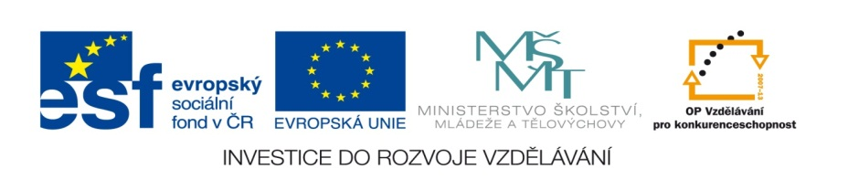

ZÁKLADNÍ ŠKOLA SLOVAN, KROMĚŘÍŽ, PŘÍSPĚVKOVÁ ORGANIZACE
ZEYEROVA 3354, 767 01 KROMĚŘÍŽ

projekt v rámci vzdělávacího programu
VZDĚLÁNÍ PRO KONKURENCESCHOPNOST

ŠABLONA ČÍSLO: III/2
NÁZEV: INOVACE A ZKVALITNĚNÍ VÝUKY PROSTŘEDNICTVÍM ICT

PŘEDMĚT: Informatika
ROČNÍK: 5.
TÉMA: Počítač – základní části
AUTOR: Mgr. Vladimíra Němcová
DATUM VYTVOŘENÍ: 1.8.2012

VY_32_INOVACE_41_VN

Anotace: Určeno pro žáky pátých tříd – jedna hodina za týden.
Cíl digitálního učebního materiálu: Seznámení se základním názvoslovím při práci s počítačem.
Očekávaný výstup: Používání odborných názvů, rozšíření slovní zásoby.
Druh učebního materiálu: Studijní materiál pro žáky 5. ročníku v hodině informatiky
Hodnocení: Učební materiál do žákovského portfolia, vhodný k tisku, promítání na interaktivní tabuli, k uložení na společný server. Je dobré si názvy neustále opakovat. Doporučuji používat zkratky.

POČÍTAČ.

PC [ pí sí ] – PERSONAL COMPUTER
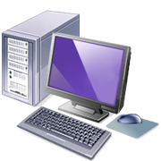
Základní jednotka
Monitor
Klávesnice
Myš

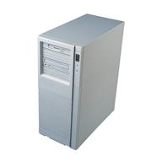
- Základní jednotka: obsahuje procesor, harddisk, paměť RAM, zdroj elektrického napětí, grafickou a síťovou kartu, chladič procesoru, DVD mechaniku a další součástky. Dané vyjmenované jsou ale nejdůležitější.

- Monitor: dříve se používaly CRT monitory, dnes už se neprodávají a nahradily je LCD monitory. Monitory jsou výstupní zařízení.
- Myš: pohybem myši po podložce je přenášen pohyb šipky na obrazovce.


Myš má dvě tlačítka a jedno kolečko. Která je ta počítačová ?

Levé tlačítko: slouží pro spouštění programů a otvírání oken – windows. Klikneme na něj většinou jednou nebo dvakrát.
Pravé tlačítko: vyvolává možnosti, které chceme provádět ( kopíruj, odstraň, přejmenuj, vlož). Klikneme na něj jednou.
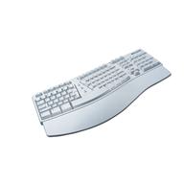
Kolečko: kolečko posouvá obraz na monitoru nahoru a dolů.

- Klávesnice: slouží k psaní, je to vstupní zařízení.

- Přídavná zařízení: přidáváme k počítači jen když je potřebujeme. USB disk, mikrofon, fotoaparát, kamera, tiskárna, skener, reproduktor.
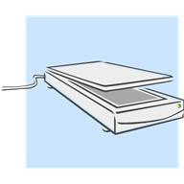


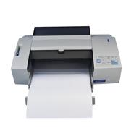

- Odpověz na otázky do sešitu:

- Co znamená zkratka PC ?
- Vypiš čtyři hlavní části počítače.
- Jaké zkratky používáme pro monitory ?
- Jaký monitor si koupíš ty ?
- Vyjmenuj vstupní zařízení počítače.
- Vyjmenuj výstupní zařízení počítače.
- Jaké obrázky chybí v bodě 5.

Zdroje: kliparty www.office.microsoft.com

